**Enregistrer le réflexe myotatique**

Ce document a été conçu, courant 2011/2012, par un groupe de formateurs en ExAO de l’académie de Versailles à destination des collègues qui recherchent des pratiques pédagogiques pour construire la notion de réflexe myotatique avec leurs élèves de Terminale S dans le cadre du nouveau programme. Nous présentons ici l’intégralité des manipulations réalisées avec les différents fournisseurs ExAO : Jeulin, Eurosmart et Sordalab.

Vos remarques et questions éventuelles sont les bienvenues et seront prises en compte avec attention pour améliorer ce document.

Le groupe ExAO : Yann Bourven, Rozenn Cerclé, Dominique Creveuil, Isabelle Meteyer.

**Compétences travaillées dans le cadre du nouveau programme de Terminale S :**

****

**SCENARIO PEDAGOGIQUE**

Acquis :

* 4ème : Relations au sein de l’organisme : communication nerveuse. (Organes sensoriels, centres nerveux, message nerveux moteur, neurone).
* Seconde : Corps humain et santé : l’exercice physique. (Boucle réflexe de contrôle).
* Première : S : De l’œil au cerveau : quelques aspects de la vision. (Aires corticales) + L/ES : (Transmission synaptique).

Matériel :

**Représentation schématique des muscles de la jambe gauche :**

* *D’après Anatomie et physiologie humaines – Elaine N. MARIEB 6ème édition.*

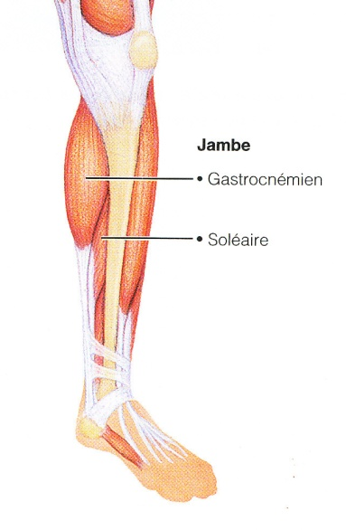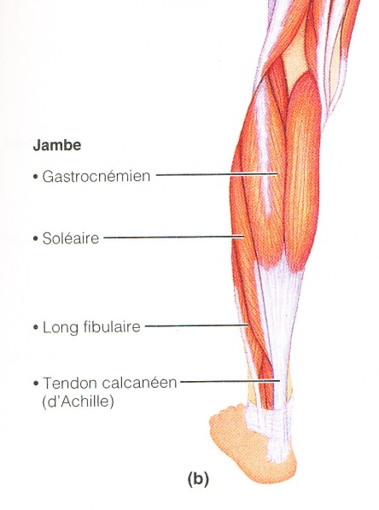

Vue postérieure des muscles superficiels

Vue antérieure des muscles superficiels

Quelque soit le matériel utilisé, les mesures réalisées sont plus probantes sur le soléaire que sur le jumeau = gastrocnémien

**Placer les électrodes :**

|  |
| --- |
| C:\Users\Yann\Desktop\P.A.F\Stage ExAO\IMG_0208.JPG  Electrodes positionnées au niveau du gastrocnémien (=jumeau)  Electrodes positionnées au niveau du soléaire externe. |

|  |  |
| --- | --- |
| • Il peut être pertinent de mettre dès le début de la manipulation plusieurs électrodes sur le muscle pour pouvoir changer facilement les électrodes connectées au cours de la séance. | C:\Users\Yann\Desktop\P.A.F\Stage ExAO\IMG_0199.JPG |

• Ne pas les placer trop bas afin de ne pas être sur le tendon.

• A partir du moment où une activité musculaire est enregistrée par le dispositif ExAO, La chaine ExAO fonctionne. Le non enregistrement du reflexe ou le mauvais enregistrement du reflexe est à chercher au niveau du positionnement des électrodes sur les muscles.

* Les électrodes ne sont pas toutes positionnées sur le même muscle : placer de nouvelles électrodes sur le muscle.
* Les électrodes sont sur le même muscle : essayer de rajouter une électrode sur le muscle étudié et repositionner les fils.

**Principe d’enregistrement des électrodes :**

*Par rapport à cette remarque, nous avons testé la position des électrodes de mesure et la distance entre elles.*

*Le travail a été réalisé sur le matériel Eurosmart, mais le principe reste le même quelque soit le matériel.*

Enregistrement sur soléaire avec éloignement différent des électrodes dans la longueur du muscle

* *Enregistrement rouge : écart de 10 cm entre les électrodes*
* *Enregistrement fuchsia : écart 4,5 cm*

|  |  |
| --- | --- |
|  | C:\Users\Dominique\Pictures\Ref myo photos\P1020196.JPG  E:\DCIM\102_PANA\P1020197.JPG |

Enregistrement sur jumeau avec éloignement différent des électrodes dans la longueur du muscle

* *Enregistrement vert : écart de 5 cm entre les électrodes*
* *Enregistrement violet : même niveau sur le muscle*

|  |  |
| --- | --- |
|  | E:\DCIM\102_PANA\P1020198.JPG  E:\DCIM\102_PANA\P1020199.JPG |

**Conclusion :**

Il faut donc placer les électrodes de mesure les plus éloignées l’une de l’autre, en veillant bien à rester sur le même muscle.

**Remarque :**

Le soléaire est un muscle plus fusiforme que le jumeau, ce qui explique des résultats plus nets avec ce muscle.

L’électrode correspondant à la masse doit être le plus éloigné possible des électrodes de mesures, par exemple en bas du muscle.

